|  |
| --- |
| Code Mystics |
| Manual de Usuario Aplicación Web |
| Alumnos y Familias Anfitrionas |
|  |
|  |
| **22/11/2017** |

# Presentación

En este documento se explicará detalladamente todos los pasos para cada una de las funciones que se pueden realizar en esta aplicación web.

Esta aplicación está hecha para los alumnos y las familias. Los alumnos pueden hacer su registro en el CEM mediante un autorregistro o si ya está registrado ingresar con sus credenciales para poder entrar al portal de alumno. Allí podrá realizar una postulación a algún curso que guste, como tambien lo puede usar para ver sus calificaciones a lo largo del curso que ya está tomado, como tambien ver sus datos en el portal.

Las familias anfitrionas tambien tienen un autorregistro y un Login al comienzo del portal familia, estas deben poder cargar fotografías para que los alumnos puedan visualizarlas.

Finalmente, los alumnos podrán descargar un certificado de aprobación cuando el curso ya esté terminado y con un promedio superior a 4.0.

# Login Alumnos

En el portal alumnos (que se puede elegir en el menú que aparece en la izquierda) se pueden registrar para poder entrar a su propio perfil de alumno. Donde podrán realizar varias actividades.

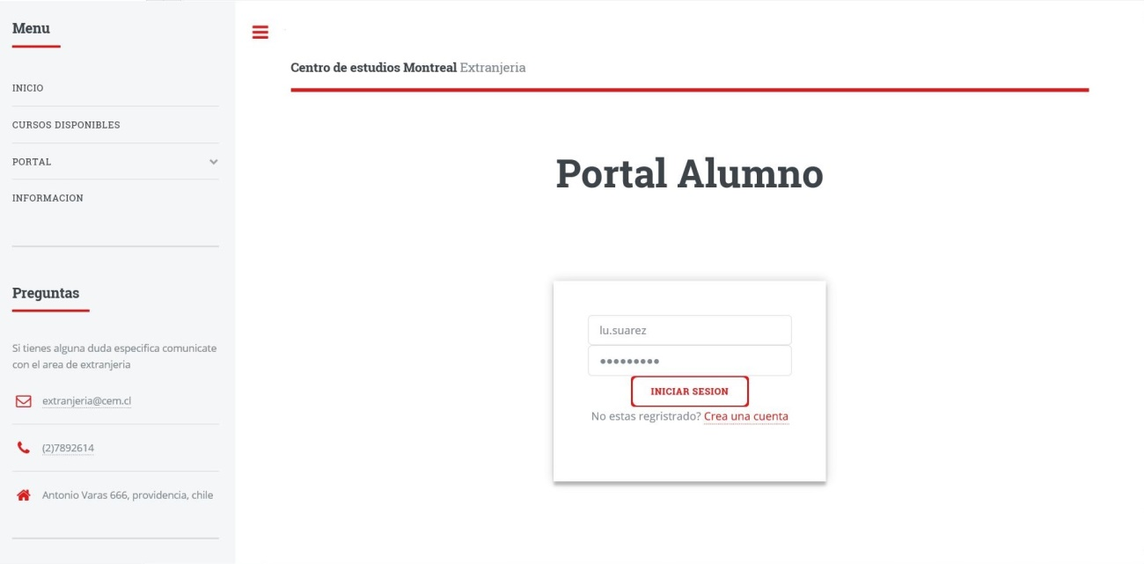

En caso de no estar registrado, la misma página tiene una opción de crear una cuenta y poder tener su propia credencial de alumno CEM.

Se debe completar el formulario con los datos que se están solicitando para ser un alumno nuevo.

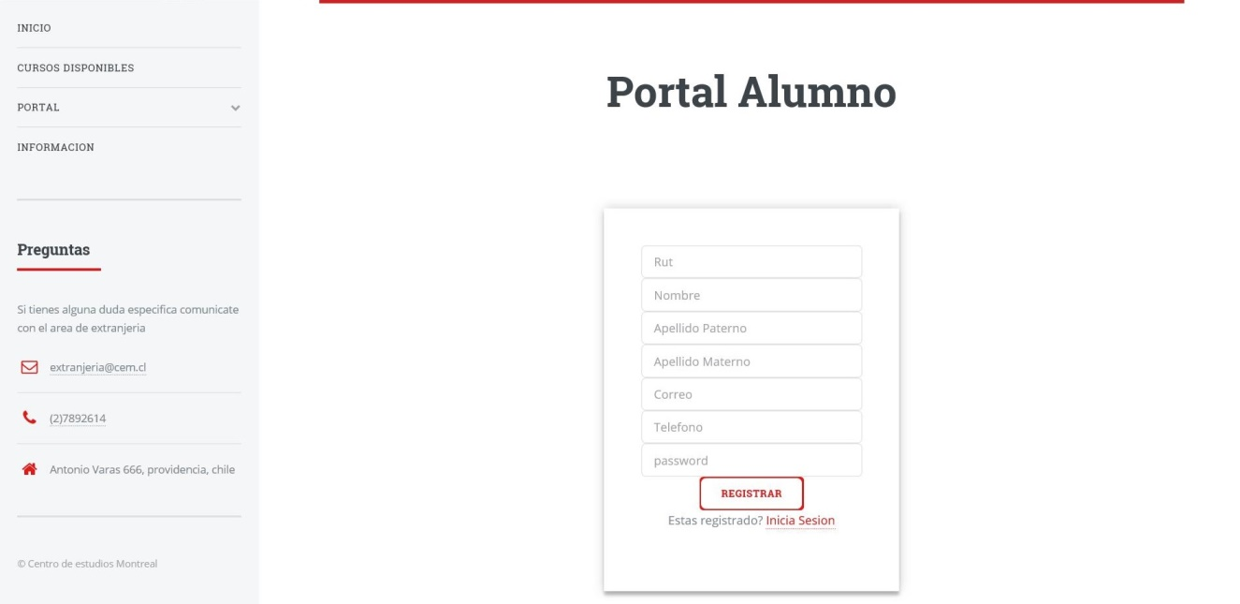

# Registro Familias

Las familias anfitrionas que quieren recibir alumnos pueden entrar a su propio portal ingresando sus credenciales de familia.

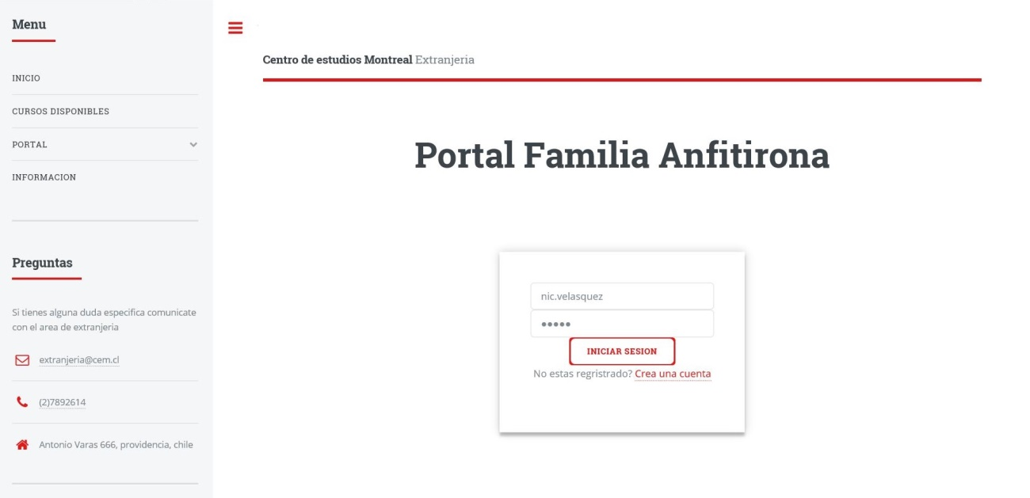

Las familias que no estén registradas y estén interesadas, pueden hacer un registro desde la misma web para ser una nueva familia y el alumno pueda ver si le prefiere a usted.

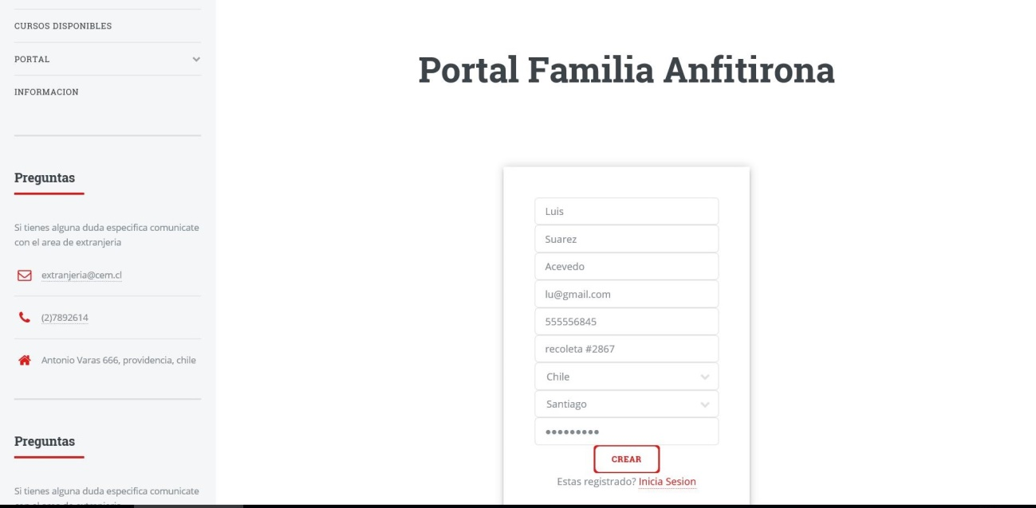

# Estado del alumno

Cuando uno ya está logeado con la cuenta de alumno en la parte izquierda de la página web donde está el menú hay una pestaña que dice **“ver estado”**, allí se puede ver el estado actual del alumno para ver si puede realizar una postulación.

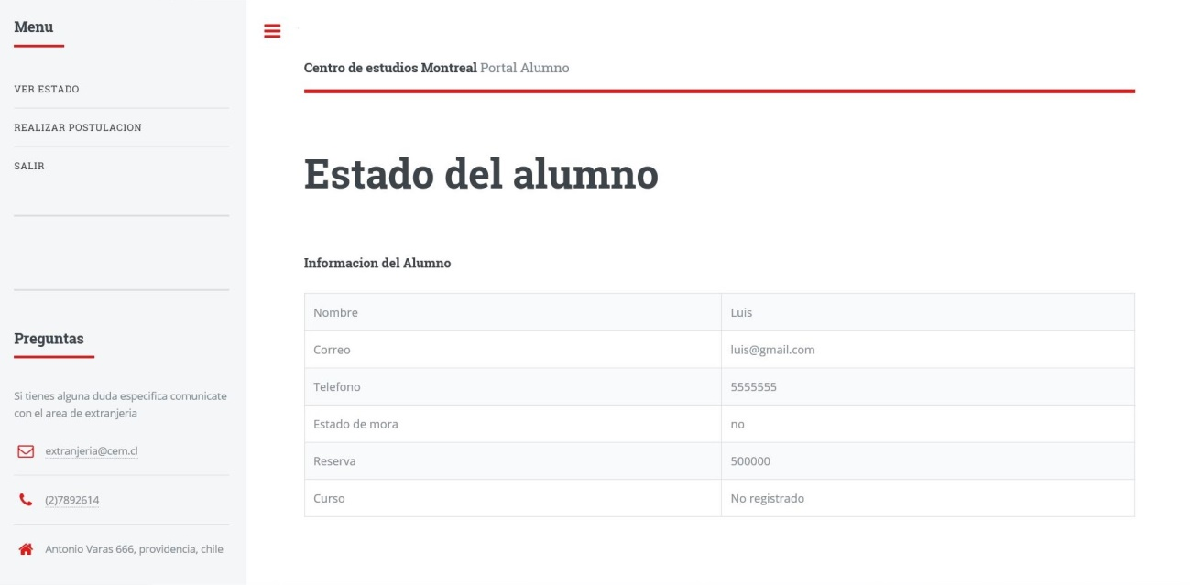

# Realizar Postulación

En la parte izquierda en la barra del menú hay una opción que dice **“Realizar Postulación”**. El alumno ingresa allí y va poder ver las familias Anfitrionas que fueron asignadas y ahí el alumno tiene que seleccionar cual prefiere haciéndole **click** donde dice **“Selecciona”.**

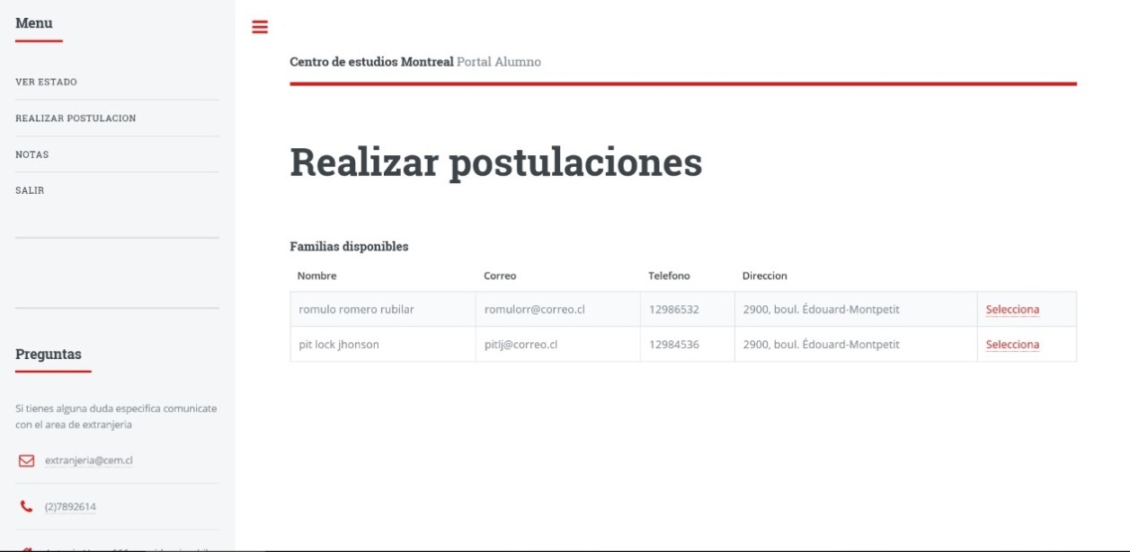

# Ver notas

Cuando ya se está logeado con la cuenta de alumno, en la parte izquierda de la página hay una pestaña que dice “Notas”, presionando allí el alumno puede ver las notas que está teniendo en el curso que está actualmente y tambien poder descargar un certificado.

